RESUMEN PERIFERICOS
Clasificación y Conectividad 3
Clasificación funcional: 3
Clasificación por tipo de acceso: 3
Puertos y Conectores: 4
Puertos Legacy: 4
USB: 6
Evolución de Versiones y Velocidades: 6
Cambios Críticos en la Nomenclatura: 6
Conectores y Factores de Forma: 6
Identificación por Colores (Puertos Tipo A): 7
Conceptos Avanzados y Periféricos: 7
Audio: 8
Video: 9
VGA (Video Graphics Array): 9
DVI (Digital Visual Interface): 9
HDMI (High-Definition Multimedia Interface): 10
DisplayPort (DP): 11
USB-C y Thunderbolt: 11
Interfaces de Almacenamiento Externo e Interno: 12
Alimentación de Periféricos Internos: 12
Buses internos de expansión: 13
Buses Legados y de Transición (Arquitectura Paralela) 13
El Estándar PCI (Peripheral Component Interconnect) 13
El Puerto AGP (Accelerated Graphics Port) 14
El Estándar Dominante: PCI-Express (PCIe) 14
Tecnologías Especializadas y Obsoletas: 15
Conectividad inalámbrica: 15
Clasificación por Alcance (Arquitectura de Red): 15
WLAN: El universo Wi-Fi (IEEE 802.11): 15
WPAN: Redes de Área Personal: 16
WWAN: Telefonía Móvil y 5G: 17
Seguridad Inalámbrica: 17
Tecnologías Emergentes: 18
Power over Ethernet (PoE): 18
Administración de Periféricos 19
Gestión de la Entrada/Salida: 19
Controladores (Drivers): 21
Plug & Play (PnP) y Hot-swap: 22
Elementos de Almacenamiento: 23
HDD (Disco Mecánico): 23
SSD (Estado Sólido): 23
Almacenamiento Óptico: 24
Cintas Magnéticas: 24
Fiabilidad: 24
Sistemas RAID (Tolerancia a Fallos) 24
Almacenamiento en Red (NAS vs SAN) 26
Elementos de Visualización, Digitalización e Impresión. 26
Elementos de Visualización (Monitores): 26
Digitalización de Imágenes (Escáneres y Cámaras): 27
Elementos de Impresión (Impresoras): 28
Modelos de Color: 28
Administración de Periféricos y Gestión de Backups: 29
Administración de Dispositivos en Unix/Linux: 29
Administración de Dispositivos en Windows: 30
Estrategias de Copia de Seguridad (Backups): 30
Comandos y Herramientas en Unix: 31
Gestión de Impresión y Almacenamiento en Red: 31

Clasificación y Conectividad

Clasificación funcional:
Los periféricos son dispositivos de hardware externos que se conectan a la unidad central de procesamiento (CPU) de un ordenador para ampliar sus capacidades, permitiendo la entrada, salida, almacenamiento o comunicación de datos. No son esenciales para el funcionamiento básico del equipo, pero mejoran la funcionalidad e interacción del usuario. Un periférico es un dispositivo "auxiliar e independiente" que requiere un elemento controlador para informar al procesador de su estado.
Los periféricos se clasifican en los siguientes tipos:
- Periféricos de Entrada: Introducen información en la computadora. Ejemplos: Teclado, ratón (mouse), escáner, micrófono, cámara web.
- Periféricos de Salida: Muestran o proyectan información procesada por la computadora. Ejemplos: Monitor (pantalla), impresora, altavoces, auriculares.
- Periféricos de Entrada/Salida (Mixtos): Envían y reciben información, combinando funciones. Ejemplos: Pantallas táctiles, memorias USB, impresoras multifuncionales.
- Periféricos de Almacenamiento: Guardan datos para uso futuro. Ejemplos: Discos duros externos, unidades flash, memorias USB.
- Periféricos de Comunicación: Permiten la interacción entre dispositivos. Ejemplos: Routers, módems, tarjetas de red.
Estos componentes se conectan usualmente a través de puertos USB, puertos de red o de forma inalámbrica (Bluetooth, Wi-Fi), mejorando la experiencia de uso de equipos portátiles y de escritorio.

Clasificación por tipo de acceso:
- Orientados a bloque: La información se organiza en bloques de tamaño fijo que se pueden direccionar individualmente (ej: discos duros).
- Orientados a carácter: Trabajan con secuencias de bytes sin una estructura de bloques definida y no son direccionables (ej: teclados, impresoras).

Puertos y Conectores:

Puertos Legacy:
- PS/2 (Mini-DIN 6 pines):
  - Morado: Teclado.
  - Verde: Ratón.
  - Dato TAI: No es Hot-Plug (si lo desconectas con el PC encendido, es probable que no vuelva a funcionar hasta reiniciar).
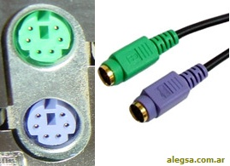
- Puerto Serie (RS-232 / COM): Conector DB9 (9 pines) macho controlado por un chip llamado UART. Usado antiguamente para módems y hoy para configurar routers/switches profesionalmente.
- Puerto Paralelo (LPT / IEEE 1284): Conector DB25 hembra. Usado para impresoras antiguas. Usa transmisión paralela (varios bits a la vez), lo que lo hacía "rápido" en su época pero limitado en distancia. modos de transmisión: SPP (unidireccional), EPP y ECP (bidireccionales de alta velocidad).
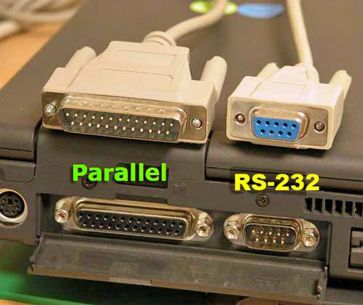
- FireWire (IEE 1394): también conocido técnicamente como IEEE 1394, es un estándar diseñado por Apple para vídeo digital que fue muy popular en el ámbito multimedia (edición de vídeo y audio) antes de la hegemonía total del USB 3.0 y Thunderbolt
  - FireWire 400 (IEEE 1394a):
    - Velocidad: Hasta 400 Mbit/s.
    - Longitud cable: Hasta 4,5 metros.
    - Conector: 6 pines (con alimentación) o 4 pines (sin alimentación, llamado a veces i.Link por Sony).
  - FireWire 800 (IEEE 1394b):
    - Velocidad: Hasta 800 Mbit/s.
    - Conector: 9 pines (beta). Es bilingüe, lo que permite retrocompatibilidad con adaptadores.
    - El dispositivo puede proporcionar hasta 45W de energía.
  - Arquitectura Peer-to-Peer: A diferencia del USB (que es Maestro-Esclavo), FireWire es punto a punto. Dos dispositivos FireWire pueden comunicarse entre sí sin pasar por el procesador del PC (ej. una cámara a un disco duro directamente).
  - Carga de CPU: El FireWire tiene su propio controlador inteligente, lo que significa que consume menos recursos de la CPU que el USB antiguo (especialmente USB 2.0).
  - Transferencia Isócrona: Garantiza la entrega de datos a una tasa constante. Por eso era el estándar para cámaras de vídeo digitales (DV), ya que no permite "saltos" en el flujo de datos.
  - Daisy Chaining (Conexión en cadena): Puedes conectar hasta 63 dispositivos en una sola cadena, conectando uno detrás de otro (el USB permite 127, pero requiere hubs).
  - Aunque técnicamente era superior al USB 2.0, el FireWire perdió la batalla por dos razones que pueden caer en temas de "Evolución tecnológica":
    - Coste: Implementar FireWire era más caro debido a los royalties y al hardware necesario.
    - USB 3.0 / Thunderbolt: La llegada de USB 3.0 (5 Gbps) y luego de Thunderbolt (que usa tecnología PCIe) superó por completo cualquier ventaja de velocidad del FireWire.
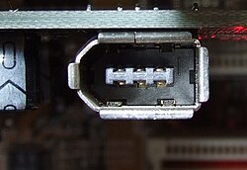

USB:

Evolución de Versiones y Velocidades:
- USB 1.0 / 1.1: Lanzado en 1996. Soporta velocidades de 12 Mbit/s (Full Speed) y 1,5 Mbit/s (Low Speed en 1.1).
- USB 2.0: Introdujo el modo "High Speed" con hasta 480 Mbit/s.
- USB 3.0 (SuperSpeed): Alcanza los 5 Gbit/s (unas 10 veces más rápido que el 2.0).
- USB 3.1 (SuperSpeed+): Duplica la velocidad a 10 Gbit/s.
- USB 3.2: Introduce la transmisión por doble vía (USB 3.2x2), llegando a los 20 Gbit/s.
- USB 4: Basado en el protocolo Thunderbolt 3. Alcanza los 40 Gbit/s y soporta señales de DisplayPort y PCI Express.
- USB 4 2.0: La generación más reciente con anchos de banda de hasta 80 Gbit/s.

Cambios Críticos en la Nomenclatura:
    - USB 3.0 pasó a llamarse USB 3.2 Gen 1.
    - USB 3.1 pasó a llamarse USB 3.2 Gen 2.
    - USB 3.2 (original) es ahora USB 3.2 Gen 2x2.

Conectores y Factores de Forma:
    - Tipo A: Rectangular, estándar durante años, pero declarado obsoleto a partir de USB 3.1 en favor del Tipo-C.
    - Tipo B: Forma cuadrada, común en impresoras y escáneres.
    - Mini y Micro (A/B): Usados en dispositivos pequeños; reemplazados progresivamente por el estándar Micro-B y luego por el Tipo-C.
    - Tipo C: Es el estándar actual y futuro. Es reversible (simétrico), soporta USB 4 y permite mayor entrega de energía y datos.
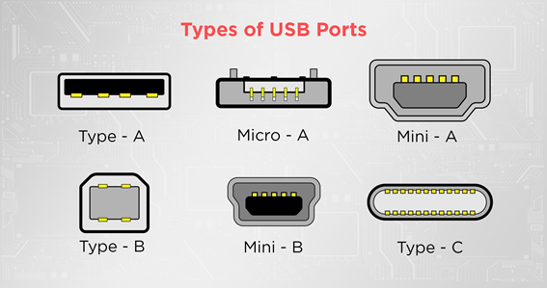

Identificación por Colores (Puertos Tipo A):
El color del plástico interno del puerto indica su versión:
    - Blanco: USB 1.0 / 1.1.
    - Negro: USB 2.0.
    - Azul: USB 3.2 Gen 1x1 (anterior 3.0).
    - Verde azulado (Teal): USB 3.2 Gen 1x2.
    - Amarillo / Rojo / Naranja: Puertos con alta corriente o función "Charge & Sleep" (carga con el PC apagado).
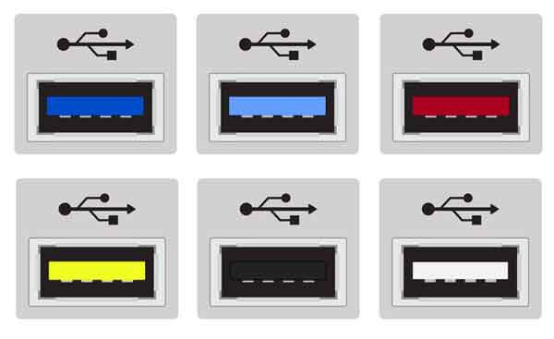

Conceptos Avanzados y Periféricos:
    - Entrega de Energía (USB-PD): Mejorada significativamente desde USB 3.0 y especialmente en USB 4, permitiendo alimentar dispositivos de alto rendimiento.
    - Compatibilidad con Thunderbolt: Thunderbolt 3 y 4 utilizan el conector Tipo-C. USB 4 es prácticamente una implementación de Thunderbolt 3.
    - Expansión: El uso de tarjetas de expansión USB internas requiere interfaz PCIe y conexión a la fuente de alimentación (SATA de 15 pines).
    - Concentradores (Hubs): Se recomienda usar hubs alimentados externamente cuando se conectan múltiples dispositivos de almacenamiento.
    - Estándar USB On-The-Go (OTG), que permite que un dispositivo actúe como host o como periférico.

Audio:
Conectores de Audio (Jack 3.5mm)
Se basan en el código de colores de la norma PC 99:
Color | Función
Verde | Salida de línea (Altavoces frontales/Auriculares)
Rosa | Entrada de Micrófono (Mono)
Azul | Entrada de línea (Line-In) para fuentes externas
Naranja | Altavoz central y Subwoofer
Negro | Altavoces traseros (Surround)

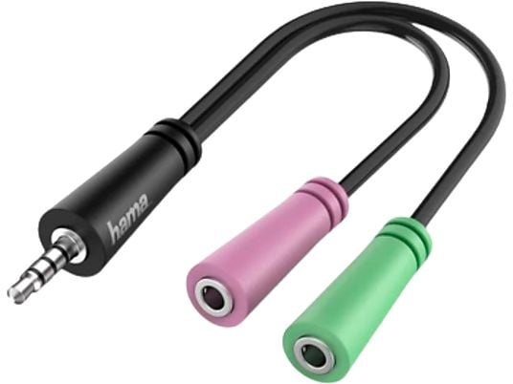

Video:

VGA (Video Graphics Array):
- Naturaleza: Conexión analógica (también llamada RGB o D-sub). 15 pines.
- Estado: Obsoleto, común en monitores CRT antiguos.
- Limitaciones: Aunque puede alcanzar FullHD (1920x1080), la señal se degrada fácilmente al aumentar la resolución y la longitud del cable por su carácter analógico.
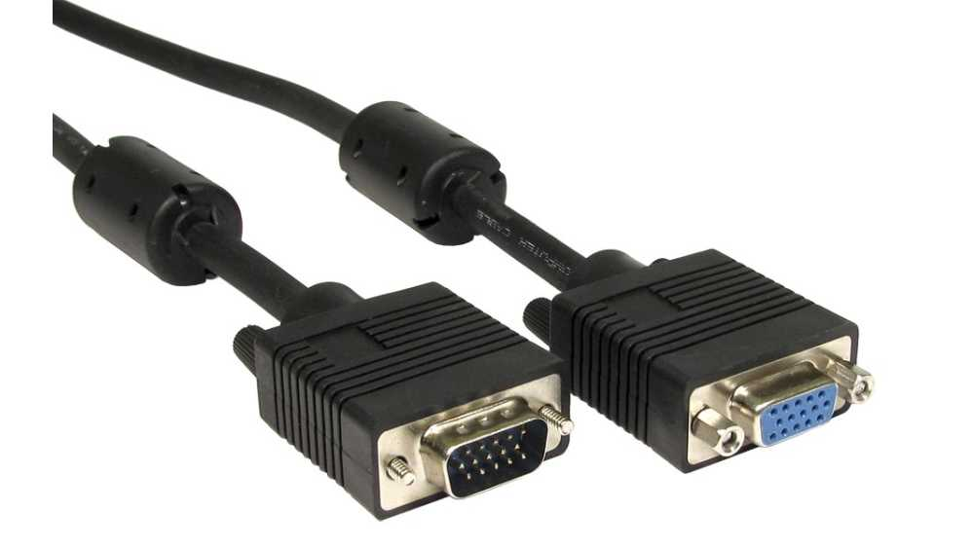

DVI (Digital Visual Interface):
- Versatilidad:
Punto intermedio que puede llevar señal analógica, digital o ambas.
- Variantes clave:
  - DVI-A: Solo analógica.
  - DVI-D: Solo digital. Tiene una barra horizontal larga a un lado.
  - DVI-I: Ambas señales. Tiene la barra horizontal rodeada de f pines extra (estos llevan la señal analógica para adaptadores VGA).
- Enlaces:
El Dual-link (enlace doble) es superior, permitiendo hasta 2560x1600 a 60 Hz (7,92 Gbit/s), frente al enlace simple (1920x1200).
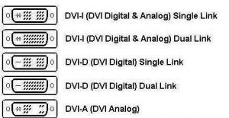
- Transmite el brillo como número binario.

HDMI (High-Definition Multimedia Interface):
- Uso: El más popular en PCs y TVs; transmite audio y vídeo digital cifrado sin compresión.
- Versiones críticas:
  - 1.4 y 2.0: Los más comunes; el 2.0 llega a 18 Gbit/s y soporta 4K a 60 fps.
  - 2.1: Soporta resoluciones 8K a 120 Hz.
- Nota técnica: Es retrocompatible (un cable de versión superior funciona en equipos antiguos).
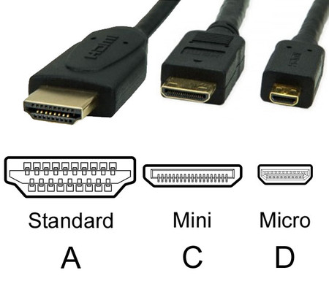
El estándar usa el Tipo A (19 pines). El Tipo C es el Mini-HDMI y el Tipo D es el Micro-HDMI.
- ARC / eARC: (Audio Return Channel) Permite que el televisor envíe audio de vuelta al receptor por el mismo cable de vídeo.

DisplayPort (DP):
- Ventajas sobre HDMI: Mejor frecuencia de actualización y capacidad de Multi-Stream Transport (MST) para conectar múltiples pantallas en cadena (Daisy Chaining).
- Rendimiento: La versión 1.4 ofrece 32,4 Gbit/s y soporta 8K (7680x4320) a 60 Hz con HDR.
- Variantes: Existe el Mini DisplayPort, común en portátiles (como la gama Surface).
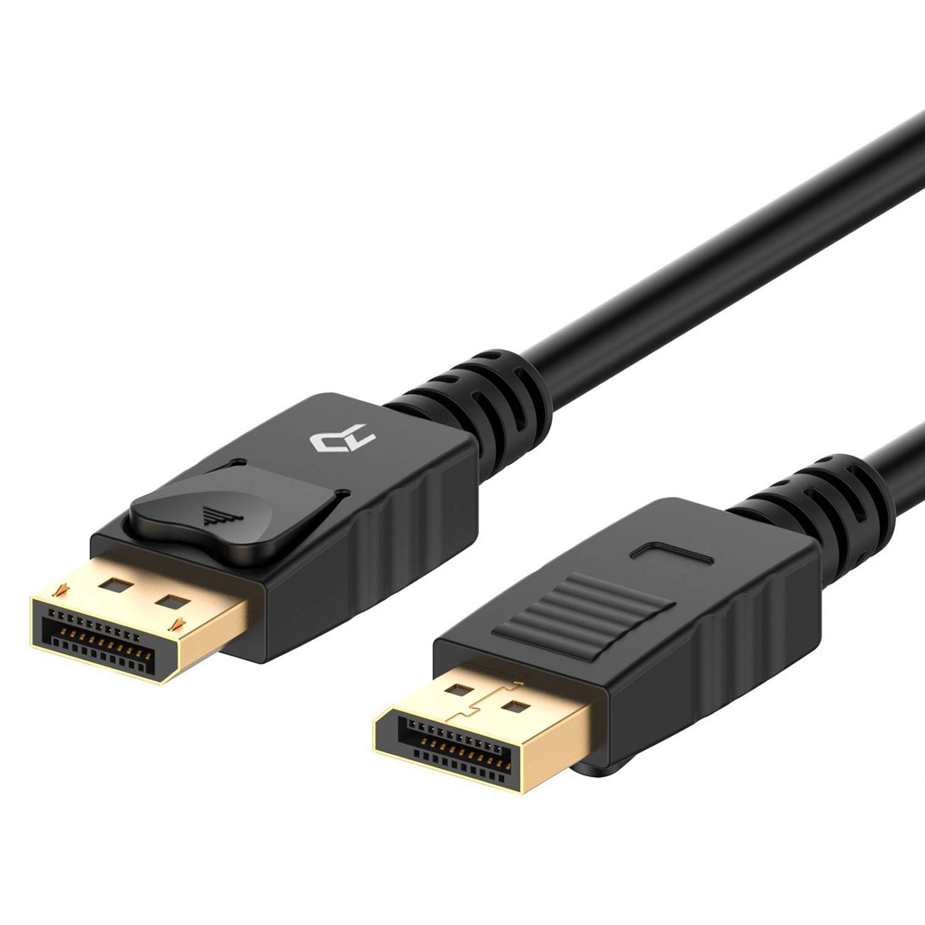
20 pines. A diferencia de HDMI, tiene un mecanismo de pestaña de bloqueo (clic) para que no se suelte.

USB-C y Thunderbolt:
- Thunderbolt: Bus de alta velocidad (antes LightPeak) apoyado por Apple.
- Thunderbolt: Utiliza el formato físico USB-C y se distingue por el logotipo de un rayo. Permite conectar monitores de alta resolución y otros dispositivos de datos a gran velocidad.
- Thunderbolt 3/4: Usa el conector USB-C pero requiere un chip controlador especial de Intel.
- Daisy Chaining: Permite conectar hasta 6 dispositivos en cadena (por ejemplo: del PC al Monitor 1, del Monitor 1 al Monitor 2, y del Monitor 2 a un Disco Duro).
- Diferencia T3 vs T4: Thunderbolt 4 no aumenta la velocidad (sigue en 40 Gbps) pero garantiza soporte para dos monitores 4K y mayor seguridad contra ataques de acceso directo a memoria (DMA).
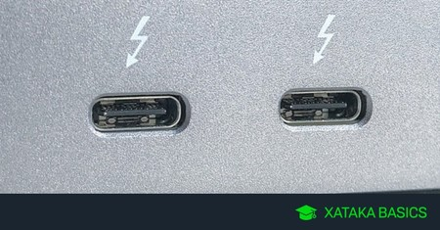

Interfaces de Almacenamiento Externo e Interno:
- eSATA (External SATA): Una variante de SATA para discos externos. No suministra energía por sí solo (necesita alimentación extra), a menos que sea un puerto combo "eSATAp".
- M.2 (NGFF): Es el factor de forma actual para SSDs.
  - Key B: Hasta 2 líneas PCIe.
  - Key M: Hasta 4 líneas PCIe (máximo rendimiento NVMe).
- SATA 3: Velocidad máxima de 600 MB/s (6 Gbps). Utiliza un cable de 7 pines para datos y 15 pines para alimentación.
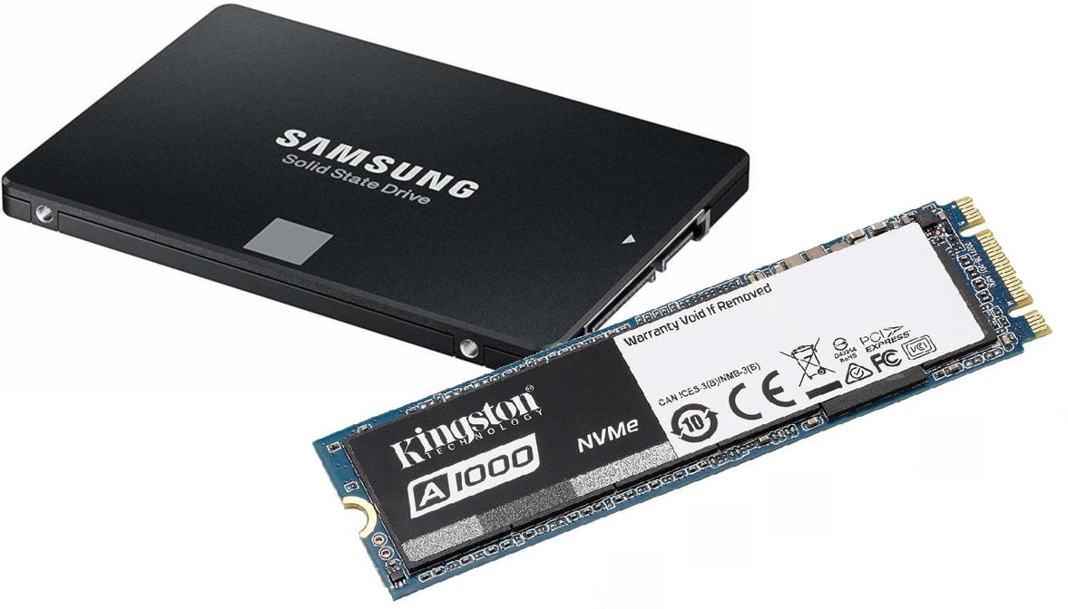

Alimentación de Periféricos Internos:
- Molex (4 pines): El clásico para discos antiguos y ventiladores.
- PCIe Power (6+2 pines): Para tarjetas gráficas de alto consumo.
- ATX 24 pines: El conector principal de la placa base.
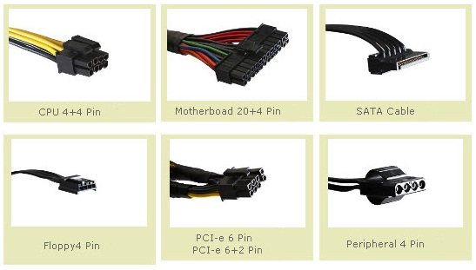

Buses internos de expansión:
Una ranura de expansión (o slot) es un conector en la placa base que permite insertar tarjetas adaptadoras adicionales para controlar periféricos como monitores, impresoras o unidades de disco.

Buses Legados y de Transición (Arquitectura Paralela)
Estos buses son historia viva de la informática y suelen caer en preguntas sobre evolución tecnológica:
- ISA: Estándar antiguo (8 y 16 bits). El BIOS y las tarjetas requerían configuración manual (jumpers) para las IRQ
- MCA (Micro Channel Architecture): Arquitectura propietaria de IBM desarrollada en 1987 para su serie PS/2.
- EISA (Extended ISA): Arquitectura de 32 bits creada por el "Grupo de los Nueve" como respuesta a IBM. Introdujo la configuración automática (P&P) y una velocidad de 33 MB/s.
- VESA: Creada en 1992 para dar soporte a placas de vídeo. Es físicamente un slot ISA con una extensión marrón; trabaja a 32 bits y frecuencias de 33 a 40 MHz.

El Estándar PCI (Peripheral Component Interconnect)
El bus PCI desplazó al ISA al permitir una configuración dinámica (Plug & Play). A diferencia de ISA, donde las IRQ se configuraban con jumpers, en PCI el BIOS y las tarjetas negocian los recursos automáticamente. Fue el estándar hasta el año 2000.
Versiones clave de PCI:
Versión | Frecuencia | Ancho de bus | Notas
PCI 1.0 | 16 MHz | 32 bits | Primera versión
PCI 2.0 | 33 MHz | 32 bits | Primera versión comercial
PCI 2.2 | 66 MHz | 32 bits | Hasta 533 MB/s
PCI 3.0 | 66 MHz | 32 bits | Estándar final, sin soporte para 5 voltios

El Puerto AGP (Accelerated Graphics Port)
Ojo con esto para el examen: AGP es un puerto, no un bus, porque solo permite conectar un dispositivo (la tarjeta gráfica) directamente a la memoria.
- Fue desarrollado por Intel en 1996 para solucionar cuellos de botella del bus PCI.
- Mide aproximadamente 20 cm y se sitúa al lado de las ranuras PCI.
- Fue reemplazado a partir de 2006 por el estándar PCI-Express.

El Estándar Dominante: PCI-Express (PCIe)
Es la arquitectura actual por excelencia. A diferencia de los buses antiguos que eran paralelos, PCIe es un bus serie con enlaces punto a punto y full-duplex.
Conceptos Clave para el Examen:
- Líneas (Lanes): Las tarjetas se definen por el número de hilos de datos: x1, x2, x4, x8, x16 o x32.
- Nomenclatura: Se utiliza el prefijo "x" (ej. x16 para dieciséis enlaces).
- Flexibilidad: Una de sus grandes ventajas es que permite reconvertir tarjetas PCI actuales cambiando solo la capa física.
- Sustitución: Está diseñado para reemplazar casi todos los buses anteriores, incluidos AGP y el PCI tradicional.
Evolución de Velocidades (por enlace/carril):
Generación | Velocidad por Enlace (x1) | Ancho de Banda Total (x16)
PCIe 1.0/1.1 | 250 MB/s | 4GB/s
PCIe 2.0/2.1 | 500 MB/s | 8 GB/s
PCIe 3.0/3.1 | 985 MB/s | 15.76 GB/s
PCIe 4.0 | 1,97 GB/s | 31.52 GB/s
PCIe 5.0 | 3.94 GB/s | 62.04 GB/s
PCIe 6.0 | 7.88 GB/s | 121.08 GB/s
PCIe 7.0 (en desarrollo) | 15.125 GB/s | 242.00 GB/s

Tecnologías Especializadas y Obsoletas:
- AMR (Audio/Modem Riser): Lanzada en 1998 para audio y módems; no era Plug & Play y cargaba el trabajo en la CPU y RAM.
- CNR (Communication and Networking Riser): Un diseño propietario de Intel (año 2000) un poco más grande que el AMR, destinado a red y módems.
- Situación actual: Ambas están obsoletas debido al uso de componentes integrados en placa y dispositivos USB.

Conectividad inalámbrica:

Clasificación por Alcance (Arquitectura de Red):
Es la primera pregunta típica de examen: clasificar la tecnología según su radio de cobertura.
- WPAN (Personal): Bluetooth, Zigbee, NFC, RFID.
- WLAN (Local): Wi-Fi (Familia 802.11).
- WMAN (Metropolitana): WiMAX (802.16).
- WWAN (Extensa): 4G (LTE), 5G, Satelital.

WLAN: El universo Wi-Fi (IEEE 802.11):
Generación | Estándar | Frecuencia | Velocidad Máx. | Innovación Clave
Wi-Fi 4 | 802.11n | 2.4 / 5 GHz | 600 Mbps | MIMO (varias antenas).
Wi-Fi 5 | 802.11ac | 5 GHz | 6.9 Gbps | MU-MIMO (Downlink), Canales 160MHz.
Wi-Fi 6 | 802.11ax | 2.4 / 5 GHz | 9.6 Gbps | OFDMA (eficiencia), TWT (ahorro batería).
Wi-Fi 6E | 802.11ax | 6 GHz | 9.6 Gbps | Usa la banda de 6GHz (sin interferencias).
Wi-Fi 7 | 802.11be | 2.4/5/6 GHz | ~46 Gbps | MLO (uso simultáneo de bandas), 4096-QAM.

Conceptos de examen:
- BSS Coloring: Identifica redes vecinas para evitar esperas innecesarias (Wi-Fi 6).
- OFDMA: Divide el canal en subcanales (RU) para enviar datos a varios usuarios a la vez.

WPAN: Redes de Área Personal:
Tecnologías de bajo consumo y corto alcance (habitualmente < 100m).
- Bluetooth (802.15.1): Redes de área personal. BT 5.x introdujo LE Audio y mayor alcance.
  - BT 5.0/5.4: Mayor alcance y velocidad. Introdujo el LE Audio (bajo consumo) y el canal de publicidad extendido.
  - Piconet: 1 maestro y hasta 7 esclavos activos.
- Zigbee (802.15.4): Muy común en domótica (IoT). Bajo consumo, baja tasa de datos y topología en malla (mesh).
- NFC (Near Field Communication): Derivado de RFID. Funciona a 13.56 MHz. Alcance bajísimo (< 10 cm). Fundamental para pagos y autenticación.

WWAN: Telefonía Móvil y 5G:
El 5G es "carne de examen" por su impacto en la administración electrónica e IoT.
- 5G (IMT-2020):
  - eMBB: Banda ancha móvil mejorada (mucha velocidad).
  - URLLC: Comunicaciones de baja latencia ultra fiables (ej: cirugía remota).
  - mMTC: Comunicaciones masivas tipo máquina (millones de sensores por km²).
  - Network Slicing: Permite crear "redes virtuales" sobre la misma infraestructura física con distintos niveles de prioridad.
- Bandas en España: 700 MHz (cobertura/interiores), 3.5 GHz (equilibrio), 26 GHz (máxima velocidad, corto alcance).

Seguridad Inalámbrica:
No basta con saber conectarse; hay que saber proteger la red.
- WPA2 (CCMP/AES): El estándar de oro hasta hace poco. Usa el "Four-way handshake".
- WPA3 es obligatorio para Wi-Fi 6 e introduce SAE para sustituir a la clave compartida (PSK) y evitar ataques de diccionario.
- Forward Secrecy: Si alguien captura tráfico y luego consigue la clave, no puede descifrar lo capturado anteriormente.
- 802.1X / EAP: Autenticación basada en servidores (RADIUS/LDAP), común en redes corporativas y de la Administración.

Tecnologías Emergentes:
- Li-Fi (Light Fidelity): Transmisión de datos mediante luz visible (LEDs). Muy seguro porque no atraviesa paredes y no tiene interferencias electromagnéticas.
- Satélites LEO (Low Earth Orbit): Como Starlink. Latencia mucho menor que los satélites geoestacionarios tradicionales (GEO).
- LoRaWAN: Para distancias muy largas (kilómetros) con poquísimo consumo de batería (sensores de ciudades inteligentes).

Resumen para repaso rápido:
- Si te hablan de colisiones: Wi-Fi usa CSMA/CA (evitación).
- Si te hablan de 6 GHz: Es Wi-Fi 6E o Wi-Fi 7.
- Si te hablan de ahorro de energía en sensores: Es Zigbee o Target Wake Time (TWT) en Wi-Fi 6.
- Si te hablan de seguridad contra fuerza bruta: Es WPA3 (SAE).

Power over Ethernet (PoE):
Permite alimentar periféricos (cámaras, teléfonos IP) por el cable de red.
Clases de PoE:
- Clase 0 a 3 (PoE - 802.3af): Hasta 15.4W suministrados.
- Clase 4 (PoE+ - 802.3at): Hasta 30W suministrados.
- PoE++ (802.3bt): Tipos 3 y 4, pueden entregar hasta 60W y 100W respectivamente para dispositivos de alto consumo como Wi-Fi 6.
Detección: El switch verifica si el dispositivo es compatible antes de enviar energía para evitar daños.
En el estándar PoE (IEEE 802.3af/at), la diferencia principal radica en qué hilos del cable UTP transportan la electricidad: el Modo A superpone la energía a los datos utilizando los pines 1, 2, 3 y 6 (pares naranja y verde) mediante una técnica de alimentación fantasma, siendo común en switches PoE nativos; por otro lado, el Modo B utiliza los pines 4, 5, 7 y 8 (pares azul y marrón) que quedan libres en conexiones de 10/100 Mbps, siendo el método preferido para inyectores externos y sistemas de PoE pasivo.

Administración de Periféricos

Gestión de la Entrada/Salida:
El sistema operativo debe gestionar los dispositivos de E/S, como los periféricos y las memorias auxiliares, de manera que facilite su uso al usuario. La gestión de E/S se realiza por el sistema operativo a través de las direcciones de E/S.
- E/S Programada (Sondeo o Polling):
Es el método más sencillo pero el más ineficiente. La CPU tiene el control absoluto de la operación y ejecuta un bucle de software para consultar constantemente el estado del periférico.
Inconveniente: El procesador queda bloqueado en una “espera activa”, desperdiciando ciclos de computación que podrían usarse en otras tareas.
- Interrupción y rutina de atención:
El periférico toma la iniciativa cuando está listo para transferir datos.
- El dispositivo activa una Línea de Petición de Interrupción (IRQ) enviando una señal hardware al procesador.
- La CPU suspende temporalmente la ejecución del programa actual y salva su contexto.
- Salta a ejecutar una Rutina de Tratamiento de Interrupciones (RTI) específica para atender al dispositivo.
- Una vez finalizada la RTI, el procesador retoma el programa original donde lo dejó.
Uso típico: Dispositivos de baja velocidad o eventos esporádicos como el teclado y el ratón.
- Acceso directo a memoria (DMA):
El acceso directo a memoria, DMA (Direct Memory Access), se realiza por ciertos periféricos cuando la cantidad de información que quiere transferir es grande. Consiste en suprimir el acceso mediante las IRQ y las direcciones de E/S, para realizar la transferencia de información a través de unas líneas especiales llamadas DRQ (DMA Request), con lo cual el acceso a memoria se hace más rápidamente, dejando libre al procesador para que siga haciendo otras tareas.
Las tarjetas gráficas y de sonido utilizan el acceso directo a memoria, al igual que los discos duros, que son los dispositivos que más cantidad de información transfieren. El objetivo es liberal al procesador de carga de trabajo, con lo cual el sistema funciona más rápido y eficientemente.
- Modos de operación del DMA:
◦ Modo Ráfaga: El controlador de DMA toma el control del bus y no lo libera hasta que termina de transferir el bloque completo de datos.
◦ Robo de Ciclo: El controlador solicita el bus y transfiere una sola palabra, liberándolo inmediatamente para que la CPU lo use, repitiendo el proceso hasta finalizar.
◦ Modo Transparente: El controlador de DMA solo accede al bus de sistema cuando detecta que la CPU no lo está utilizando.

- Caching, buffering y spooling:
Caching. Es una técnica de mejora de rendimiento basada en el principio de localidad.
- Funcionamiento: Se reserva una parte de la memoria RAM (o una memoria ultra rápida) para guardar copias de datos que residen en dispositivos de almacenamiento masivo.
- Gestión del SO: Cuando una aplicación solicita un dato, el SO comprueba si está en la caché (Cache Hit). Si no está (Cache Miss), lo trae del dispositivo lento y lo guarda en la caché para el futuro.
- Beneficio: Minimiza el número de operaciones de E/S físicas, que son órdenes de magnitud más lentas que los accesos a memoria.
Buffering. Consiste en el uso de una región de memoria principal para transferir datos entre dos dispositivos o procesos que no operan a la misma velocidad o con el mismo tamaño de bloque.
- Simulación de periférico lógico: El buffer actúa como una "estación de paso". Por ejemplo, un teclado genera datos de 1 byte (carácter), mientras que el disco prefiere escribir en bloques de 4KB. El buffer acumula los bytes hasta completar el bloque.
- Doble Buffering: Técnica avanzada donde se usan dos buffers; mientras el periférico llena uno, la CPU procesa el otro, permitiendo un flujo de datos continuo y sin paradas.
Spooling. Esta técnica utiliza el disco duro como un búfer de gran capacidad para gestionar dispositivos que solo pueden atender una petición a la vez.
- Multitarea en E/S: En lugar de enviar los datos directamente al periférico (como una impresora o un trazador), el SO los escribe en un archivo temporal en el disco (el spool).
- Independencia del proceso: El programa que genera los datos termina su ejecución casi de inmediato, creyendo que ya ha "impreso". El sistema operativo, de forma transparente, se encarga de enviar los datos del disco al periférico real cuando este quede libre.
- Diferencia clave con Buffering: Mientras el buffering es temporal y suele ocurrir en RAM, el spooling es persistente (en disco) y permite que varios procesos "compartan" un dispositivo no compartible.

Controladores (Drivers):
El término controlador en informática, se asocia realmente a un controlador de dispositivo. Consiste en un programa cuya función es permitir que el sistema operativo pueda interactuar con un periférico.
Un controlador ofrece seguridad a los usuarios a la hora de utilizar los periféricos que necesiten; una reducción de costes en soporte técnico, ya que se minimiza problemas de incompatibilidad; así como en general una mejora de la experiencia del usuario.
En la mayoría de casos, los controladores son desarrollados directamente por los fabricantes del hardware, al tener la información más cercana y exacta de qué necesita cada periférico o equipo, para funcionar de forma correcta.

Plug & Play (PnP) y Hot-swap:
Plug & Play (PnP) y Hot-swap (intercambio en caliente) son tecnologías que simplifican el uso de hardware al permitir que los equipos reconozcan y configuren automáticamente dispositivos sin intervención manual compleja. La principal diferencia es que PnP facilita la instalación automática, mientras que Hot-swap permite conectar/desconectar dispositivos en caliente (equipo encendido).
- Plug & Play (PnP):
  - Definición: "Enchufar y usar". Es la capacidad del sistema operativo (como Windows) de reconocer, configurar e instalar controladores para un componente nuevo sin que el usuario configure manualmente recursos.
  - Funcionamiento: Al conectar el dispositivo, el BIOS/SO detecta el hardware y asigna recursos (IRQs, puertos) automáticamente.
  - Ejemplos: Ratones USB, teclados, tarjetas PCI, impresoras, webcams.
- Hot-swap (Intercambio en caliente):
  - Definición: Capacidad de quitar o añadir componentes de un ordenador mientras este se encuentra encendido y funcionando sin provocar errores ni daños en el sistema.
  - Funcionamiento: Generalmente asociado a dispositivos PnP, pero enfocado en la capacidad de extracción/inserción "en vivo".
  - Ejemplos: Discos duros (HDD/SSD) en servidores, unidades USB, memorias SD, tarjetas PCMCIA.
- Diferencias clave:
  - PnP se enfoca en la configuración automática (software/recursos).
  - Hot-swap se enfoca en la capacidad física de conexión con el sistema encendido.
  - Nota: Todo dispositivo hot-swap suele ser PnP, pero no todos los dispositivos PnP pueden conectarse con el equipo encendido (hot-swap).

Elementos de Almacenamiento:
HDD (Disco Mecánico):
- Estructura: Se componen de platos con dos caras, divididas en pistas concéntricas, que a su vez se segmentan en sectores (habitualmente de 512 bytes), que representan la unidad mínima de información. El conjunto de pistas en la misma posición vertical de todos los platos forma un cilindro.
- Cálculo de Capacidad de HDD: Un dato de examen es la fórmula: Tamaño del sector (512B) x sectores/cilindro x cilindros x cabezas.
- Límites de Sistemas de Ficheros: Sería útil añadir una tabla comparativa de límites de tamaño de archivo/volumen:
  - FAT32: Máximo archivo 4 GB; volumen hasta 8 TB.
  - NTFS / EXT4: Máximo archivo y volumen de 16 EB (Exabytes).
  - Rendimiento: El tiempo de acceso es clave en exámenes. Se compone del tiempo de posicionamiento del cabezal (búsqueda) más la latencia (tiempo que tarda el disco en girar hasta el sector deseado).

SSD (Estado Sólido):
- Basados en memoria Flash NAND (no volátil). Son órdenes de magnitud más rápidos (tiempo de acceso de 0.08 ms frente a los 12 ms del HDD).
- M.2: El factor de forma para SSDs; los NVMe usan líneas PCIe para evitar el cuello de botella de SATA.
- Ventajas: Son órdenes de magnitud más rápidos (latencia de ~0.08 ms frente a los ~12 ms de un HDD), más resistentes a golpes, silenciosos y consumen menos energía.
- Constan de controladora, caché y un condensador (para mantener la integridad de los datos ante cortes de luz).
- tipos de celdas por su durabilidad y densidad:
- SLC (Single Level Cell): 1 bit por celda. Más rápida y duradera, muy cara.
- MLC (Multi Level Cell): 2 bits por celda.
- TLC (Triple Level Cell): 3 bits por celda. La más común en consumo.
- QLC (Quad Level Cell): 4 bits por celda. Mayor capacidad, pero menos vida útil (ciclos de escritura).

Almacenamiento Óptico:
- CD-ROM: 700 MB.
- DVD (Capa simple): 4.7 GB.
- DVD-9 (Doble capa): 8.5 GB.
- Blu-ray: 25 GB (capa simple), 50 GB (doble capa).
- Diferencia entre DVD-R y DVD+R: (Compatibilidad y gestión de errores).

Cintas Magnéticas:
Medio de acceso secuencial (hay que recorrer la cinta para llegar a un dato). LTO (Linear Tape-Open) es el estándar dominante. LTO-5 en adelante soporta LTFS, que permite gestionar la cinta como si fuera un disco duro.
• Tecnologías de Cinta raras: Aparte de LTO, existen DAT-320 (160GB), AIT (800GB) y VXA.
• Cintas LTO modernas: El estándar LTFS (Linear Tape File System), disponible desde LTO-5, permite que el SO vea la cinta como si fuera un disco duro.

Fiabilidad:
- MTBF (Mean Time Between Failures): Tiempo medio entre fallos. Cuanto más alto, más fiable es el periférico.
- MTTR (Mean Time To Repair): Tiempo medio de reparación. Cuanto más bajo, mejor es la mantenibilidad.

Sistemas RAID (Tolerancia a Fallos)
Nivel | Nombre | Mín. Discos | Descripción
RAID 0 | Striping (Dividido) | 2 | Reparte los datos entre los discos. Máximo rendimiento en lectura/escritura, pero sin redundancia. Si falla un disco, se pierden todos los datos
RAID 1 | Mirroring (Espejo) | 2 | Realiza una copia exacta de los datos en ambos discos. Alta seguridad; si uno falla, el otro sigue funcionando.
RAID 2 | Nivel de Bits con código Hamming | 3 | Este nivel divide los datos a nivel de bits (en lugar de bloques) y utiliza el Código Hamming para la corrección de errores (ECC). Requiere varios discos adicionales solo para almacenar la información de corrección, lo que lo hace muy costoso e ineficiente. Actualmente está en desuso porque los discos modernos ya incluyen su propia corrección de errores interna.
RAID 3 | Nivel de Bytes con Paridad Dedicada | 3 | Divide los datos a nivel de bytes en los discos de datos y dedica un solo disco exclusivo para la paridad. Ofrece altas tasas de transferencia para archivos grandes (como video), pero su rendimiento cae en entornos con muchas operaciones pequeñas, ya que el disco de paridad se convierte en un "cuello de botella" al tener que participar en cada escritura.
RAID 5 | Paridad Distribuida | 3 | Los datos y la información de paridad se reparten entre todos los discos. Tolera el fallo de un disco sin pérdida de datos. Las escrituras son costosas porque requieren recálculo de paridad.
RAID 6 | Doble Paridad | 4 | Evolución del RAID 5 con doble bloque de paridad. Permite que fallen hasta dos discos de forma simultánea
RAID 10 | 1+0 | 4 | Es un espejo de divisiones. Combina la velocidad del RAID 0 con la seguridad del RAID 1.

• Dato Clave: Un disco Hot Spare es una unidad de reserva preinstalada que el sistema utiliza automáticamente para reconstruir el RAID en cuanto detecta el fallo de un disco activo

Almacenamiento en Red (NAS vs SAN)
- DAS (Direct Attached Storage): Almacenamiento conectado directamente al servidor (interno o cabina dedicada).
- NAS (Network Attached Storage): Acceso a nivel de fichero. Se conecta a la LAN y usa protocolos como NFS (Unix) o CIFS/SMB (Windows).
- SAN (Storage Area Network): Acceso a nivel de bloque. Red dedicada de alta velocidad. Protocolos: Fibre Channel (FC) o iSCSI (encapsula tramas SCSI en TCP/IP). La unidad lógica que provee se llama LUN.
- HDFS (Hadoop Distributed File System): Sistema de archivos distribuido que almacena datos en bloques distribuidos en un clúster.
- Data Lake: Un enfoque común es crear un Data Lake, un repositorio centralizado que permite almacenar datos estructurados y no estructurados a gran escala. Herramientas como Hadoop o Amazon S3 son populares.

Elementos de Visualización, Digitalización e Impresión.

Elementos de Visualización (Monitores):
El monitor es el principal periférico de salida. Su calidad y funcionamiento dependen de varios conceptos técnicos clave:
• Conceptos fundamentales:
◦ Píxel: La unidad mínima representable en pantalla.
◦ Dot Pitch (Tamaño de punto): Espacio entre píxeles; cuanto más pequeño es, mayor es la nitidez de la imagen.
◦ RAMDAC: Dispositivo en la tarjeta gráfica que convierte la señal digital del PC en analógica para el monitor (en modelos antiguos o conexiones VGA).
◦ Resolución: Se mide en líneas o píxeles (ej. 1080p son 1920x1080 píxeles). La diferencia entre 1080p (progresivo) y 1080i (entrelazado) es que el primero actualiza todos los puntos 60 veces por segundo, mientras que el segundo refresca líneas pares e impares de forma alterna.
• Tecnologías de Pantalla:
◦ CRT: Tubo de rayos catódicos (obsoleto).
◦ LCD / TFT: Pantallas de cristal líquido con transistores de película delgada.
◦ LED / OLED: Utilizan diodos emisores de luz. Los OLED no requieren retroiluminación, lo que permite negros puros y pantallas más finas.
- Tiempo de respuesta (ms): Tiempo que tarda un píxel en cambiar de color (menor es mejor para evitar el "ghosting").
- Tasa de refresco (Hz): Cuántas veces se actualiza la imagen por segundo.
- VRR (Variable Refresh Rate): Tecnologías como FreeSync (AMD) o G-Sync (NVIDIA) para evitar el "tearing".

Digitalización de Imágenes (Escáneres y Cámaras):
• Escáner: Periférico de entrada que utiliza la luz para digitalizar imágenes.
◦ Tipos: De cama plana (estándar), de mano y de tambor (usados en diseño gráfico por su altísima resolución y fidelidad de color).
CCD (Charged-Coupled Device): Usa lentes y espejos. Mayor calidad y profundidad de campo (puedes escanear un libro abierto), pero el escáner es más voluminoso.
CIS (Contact Image Sensor): Los sensores están casi pegados al cristal. Permite escáneres muy finos y baratos (alimentados por USB), pero tienen poca profundidad de campo.
◦ Tecnologías asociadas: OCR (Reconocimiento Óptico de Caracteres) para convertir texto impreso en digital editable.
◦ Drivers estándar: ISIS, TWAIN y WIA (Ojo: OASIS no es un estándar de escaneo).

Elementos de Impresión (Impresoras):
Se clasifican principalmente por su método de transferencia de tinta:
1. De Impacto: Como las matriciales, que utilizan una cabeza con agujas que golpean una cinta entintada. Son útiles para formularios con copia carbón.
2. Sin Impacto (Térmicas, Inyección y Láser):
◦ Inyección: Cabezales térmicos (burbuja) o piezoeléctricos.
◦ Láser: Usa tambor fotoconductor, tóner y fusor. Proceso: Carga, Exposición, Desarrollo, Transferencia, Fusión y Limpieza.
Impacto (Matriciales): Únicas que permiten papel autocopiativo (papel químico).
• Lenguajes de descripción de página (PDL): Los estándares más usados para que la impresora interprete el documento son PCL y PostScript.
IPP (Internet Printing Protocol): Puerto 631. Es el estándar moderno (el que usa CUPS en Linux).
LPR/LPD: El estándar antiguo de Unix.
• Si te preguntan por un protocolo de administración jerárquica de red: es SNMP. Recuerda que usa los puertos 161 (agente) y 162 (traps). Suele ser pregunta recurrente en periféricos de red/impresión.
JetDirect (9100) para impresión HP, que a veces aparece en preguntas sobre colas de impresión remotas.

Modelos de Color:
Es vital distinguir entre los dos modelos principales:
• RGB (Red, Green, Blue): Modelo aditivo utilizado en monitores y cámaras.
◦ Se basa en la luz transmitida.
◦ La suma de los tres colores en su máxima intensidad produce el blanco.
• CMYK (Cian, Magenta, Yellow, Black): Modelo sustractivo utilizado en impresión.
◦ Se basa en pigmentos que restan brillo a la superficie blanca.
◦ La mezcla de CMY debería dar negro, pero se añade el Negro (K) para obtener tonos más nítidos, textos más oscuros y ahorrar costes de tinta de color.

Administración de Periféricos y Gestión de Backups:
La administración implica la interacción entre el Sistema Operativo y el hardware mediante controladores (drivers) y la implementación de estrategias para salvaguardar la integridad de la información.

Administración de Dispositivos en Unix/Linux:
En sistemas Unix, la filosofía es que "todo es un fichero".
• Directorio /dev: Es el lugar donde se alojan los archivos de dispositivo que actúan como interfaz entre la shell y el hardware físico.
• Tipos de archivos de dispositivo:
◦ De Bloques (b): Dispositivos direccionables que transfieren datos en bloques (ej. discos duros, CD-ROM).
◦ De Caracteres (c): Dispositivos no direccionables que transmiten datos byte a byte (ej. módems, teclados, terminales).
• Identificadores de Driver:
◦ Número Mayor: Identifica el tipo de controlador o driver asociado al archivo.
◦ Número Menor: Indica la instancia o unidad específica que ocupa ese driver.
• Gestión de Módulos: El comando modprobe permite gestionar módulos del Kernel de Unix (drivers cargables).

Administración de Dispositivos en Windows:
• Administrador de Dispositivos: Herramienta gráfica centralizada para ver el hardware instalado, gestionar el firmware y actualizar controladores.
• PnP (Plug & Play): El sistema asigna automáticamente recursos (IRQ, puertos de E/S) al conectar el dispositivo.
• Hot-swap: Capacidad de insertar o extraer periféricos (como unidades USB) con el equipo encendido sin causar daños.

Estrategias de Copia de Seguridad (Backups):
Las fuentes destacan tres tipos principales de copias basados en el Archive Bit (marca que indica si un archivo ha cambiado desde la última copia):
1. Completa (Nivel 0): Copia todos los archivos. Es la más lenta de realizar pero la más rápida de restaurar.
2. Incremental (Nivel 2): Copia solo los archivos modificados desde el último backup (sea completo o incremental). Ahorra espacio y tiempo de copia, pero la restauración es más lenta porque requiere todas las copias previas.
3. Diferencial (Nivel 1): Copia los archivos modificados desde el último backup completo. Es más pesada que la incremental pero más fácil de restaurar (solo requiere el completo y el último diferencial).
Rotación de Soportes: La técnica más común es la Abuelo-Padre-Hijo, que organiza copias mensuales, semanales y diarias para mantener un historial extenso.
La Regla 3-2-1
Es el estándar de oro que podrían preguntarte en el bloque de gestión:
3 copias de seguridad de tus datos.
2 soportes diferentes (ej. disco duro y cinta).
1 copia fuera del lugar físico (off-site / nube).

Comandos y Herramientas en Unix:
Es fundamental memorizar estos comandos para el examen TAI:
• tar (Tape Archive): Empaqueta archivos. Opciones clave: -c (crear), -x (extraer), -v (detallar), -f (archivo), -z (comprimir con gzip), -r (añadir al final) y -u (actualizar solo si es más reciente)..
• cpio (Copy In/Out): Realiza empaquetamientos más eficientes que tar y puede manejar archivos dispersos de distintas ubicaciones. 3 modos: copia-afuera (-o), copia-adentro (-i) y copia-de-paso (-p).
• dump / restore: Utilizados para respaldar y recuperar sistemas de ficheros completos. dump utiliza niveles del 0 al 9.
• rsync: Herramienta eficiente de sincronización que solo transmite las diferencias entre archivos.
lsusb: Lista los dispositivos USB conectados.
lspci: Lista los dispositivos conectados por bus PCI/PCIe.
df -h: Muestra el espacio disponible en los periféricos de almacenamiento (discos) en formato humano.
du -sh: Muestra el tamaño de un directorio o archivo específico.

Gestión de Impresión y Almacenamiento en Red:
• Spooling (SPOOL): Técnica que permite simultanear la E/S hacia los periféricos (principalmente impresoras) gestionando colas de trabajos.
• Pool de impresoras (Windows): Dirigir trabajos desde una única impresora lógica hacia varios dispositivos físicos.
• Snapshot (Instantánea): Imagen del sistema en un momento preciso, fundamental en la virtualización para restaurar estados previos rápidamente.
• Si te preguntan por un protocolo de almacenamiento a nivel de bloque: es SAN (Fibre Channel o iSCSI).
• Si es a nivel de fichero: es NAS (NFS o CIFS/SMB).

